О пополнении индивидуальных лицевых счетов недостающими сведениями

02 июня 2023 года
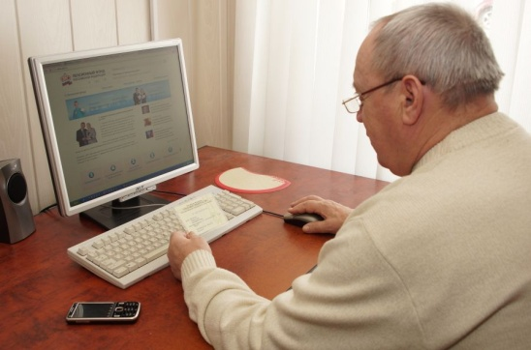
За минувший год 8648 граждан обратились в Филиал № 9 Отделения Социального фонда России по г. Москве и Московской области за корректировкой индивидуального лицевого счета (ИЛС). С начала 2023 года специалистами Филиала скорректированы 2350 лицевых счетов. Целью корректировки стало внесение на счет сведений, которые не были своевременно переданы работодателем, в частности, данные о заработке или периодах работы до 1 января 2002 года. Кроме того, по обращению граждан специалисты Филиала вносят на ИЛС так называемые нестраховые периоды, к которым относятся служба в армии по призыву, уход за ребенком до полутора лет, период проживания супругов военнослужащих, проходящих военную службу по контракту, в местностях, где они не могут трудоустроиться и т.п. Эти периоды входят в страховой стаж, то есть учитываются при определении права на страховую пенсию. Директор Филиала Людмила Тарасова рекомендует будущим пенсионерам «ежегодно проверять сведения, учтенные в рамках индивидуального лицевого счета. Полнота учета сведений о стаже и заработке важна для своевременного назначения страховой пенсии и расчета её размера. Это позволит назначить пенсию, не предоставляя каких - либо документов лично на бумажном носителе, то есть в автоматическом режиме». Ознакомиться со сведениями, отражёнными на лицевом счёте, каждый гражданин может, заказав выписку из индивидуального лицевого счета. Сделать это можно через портал Госуслуг, в личном кабинете на сайте СФР, через МФЦ или при обращении в клиентскую службу Отделения Социального фонда России. В выписке можно увидеть не только стаж, но и информацию об уплаченных за работника страховых взносах, нестраховые периоды, не являющиеся работой, но влияющие на пенсию, например, отпуск по уходу за ребенком или служба в армии по призыву. Если на лицевом счёте отсутствуют какие-либо сведения о периодах работы или иной деятельности, включаемой в страховой стаж, будущему пенсионеру рекомендуется обратиться в клиентскую службу СФР для включения данных в свой индивидуальный лицевой счёт. Это можно сделать, подав заявление «О корректировке индивидуального лицевого счета в СФР» на портале Госуслуг в разделе «Пособия. Пенсия. Льготы» или лично на приеме в клиентской службе. С заявлением гражданин должен представить документы, подтверждающие основания для корректировки и внесения дополнений в индивидуальный лицевой счёт. Например, для уточнения периода прохождения военной службы по призыву нужно представить паспорт и военный билет.

